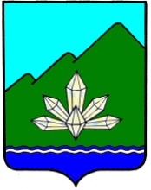
Приморский край
Дума Дальнегорского городского округа
шестого созыва

РЕШЕНИЕ

28 июля 2016 года г. Дальнегорск № 503

О проекте Порядка рассмотрения Думой Дальнегорского
городского округа проектов муниципальных программ и предложений
о внесении изменений в муниципальные программы
Дальнегорского городского округа (второе чтение)

Рассмотрев и обсудив поступившие поправки к проекту Порядка рассмотрения Думой Дальнегорского городского округа проектов муниципальных программ и предложений о внесении изменений в муниципальные программы Дальнегорского городского округа (второе чтение), руководствуясь Федеральным законом от 06.10.2003 года №131-ФЗ «Об общих принципах организации местного самоуправления в Российской Федерации», Уставом Дальнегорского городского округа, Регламентом Думы Дальнегорского городского округа,
Дума Дальнегорского городского округа

РЕШИЛА:

- Принять проект Порядка рассмотрения Думой Дальнегорского городского округа проектов муниципальных программ и предложений о внесении изменений в муниципальные программы Дальнегорского городского округа во втором чтении.
- Настоящее решение вступает в силу с момента принятия.

Председатель Думы
Дальнегорского городского округа С.В. Артемьева

